ESTUDO DE CASO DIRT BIKES – TRABALHO 4

Gislany Raíssa de Azevedo 20201bsi0311

Parte 1: Project Model Canvas
Valor: 10,0 pontos
Neste trabalho, continuaremos focando no desenvolvimento da estratégia de comércio eletrônico para a empresa Dirt Bikes. Prepare um relatório com um PMC (Project Model Canvas) para o site de comércio eletrônico da Dirt Bikes de acordo com o template e o material de apoio fornecidos. Devem ser preenchidos todos os campos do template de 1 página do PMC:

Pitch - Projeto de desenvolvimento do e-commerce Dirt Bikes.
Justificativas - Aumento da concorrência. Aumento do custo do produção. Ligeira queda de faturamento. Falta estratégia de aquisição de novos clientes.
Objetivos SMART – Criação de e-commerce próprio da empresa, para vendas diretas. Gastando até U$10.000 em 4 meses.
Benefícios - Aumento considerável de vendas. Melhora significativa do marketing da empresa. Melhor atendimento e disponibilidade com os clientes. Valorização de seus produtos.
Produto – Comércio Eletrônico Dirt Bikes.
Requisitos - Criação de uma equipe de SI|TI. Treinamento dos funcionários. Não usar as cores da concorrência. Investir na segurança do comércio eletrônico. Aplicar estratégias de Marketing. Criar boa operação logística.
Stakeholders Externos – Donos da empresa. Profissional de marketing da empresa.
Premissas – Verba e meio de pagamento disponível e rápido. Atendimento de leads. Relevância do produto para o cliente. Seguir o wireframe aprovado.
Equipe – Gerente de projeto. Líder de projeto. Consultor criativo. Programadores.
Restrições – Tempo limitado. Verba limitada. Equipe limitada.
Grupo de Entregas – Campanhas de awareness. Campanhas de marketing direto. Landing Page com ofertas (descontos/promoção). Gerenciamento de redes sociais.
Riscos – Aumento do custo por mudanças constantes no wireframe. Problema de pagamento. Software não estar disponível (fora do ar). Baixa interação nas redes sociais. Baixa visibilidade da marca. Não gerar aumento das vendas.
Linha do tempo -
Custos – Investimento de cerca de U$ 7.000 na criação do site + cerca de U$3.000 em mídia.
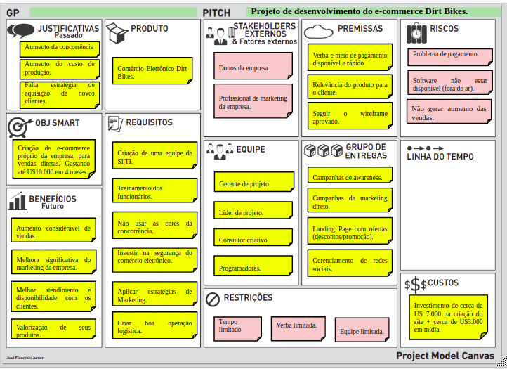

Parte 2: Cronograma com Gráfico de Gantt
Valor: 7,0 pontos
De acordo com o PMC desenvolvido na parte 1 e o material de apoio sobre gerenciamento de projetos, desenvolva um gráfico de Gantt com um cronograma detalhado sobre as tarefas que devem ser executadas para desenvolver o site da empresa Dirt Bikes usando o ciclo de vida tradicional de sistemas, conforme figura abaixo (para maiores detalhes ler o capítulo 12 do livro texto).
O seu relatório deve conter um gráfico de Gantt que cumpra os seguintes requisitos:
• Para cada um dos seis estágios do ciclo de vida tradicional de sistemas, você deve detalhar pelo menos 2 atividades.
• Para cada atividade o seu gráfico deve mostrar: duração, data de início, data de término e dependência com outras atividades.
• Pelo menos 5 atividades devem ter dependência com uma atividade anterior, ou seja, só podem começar quando uma determinada atividade for concluída.
• O tempo total de duração do projeto deve ser de no máximo 1 ano.

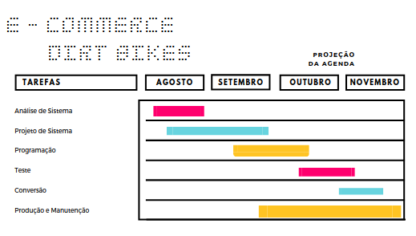
Link Gráfico de Grant: https://trello.com/b/IOyuctoA

